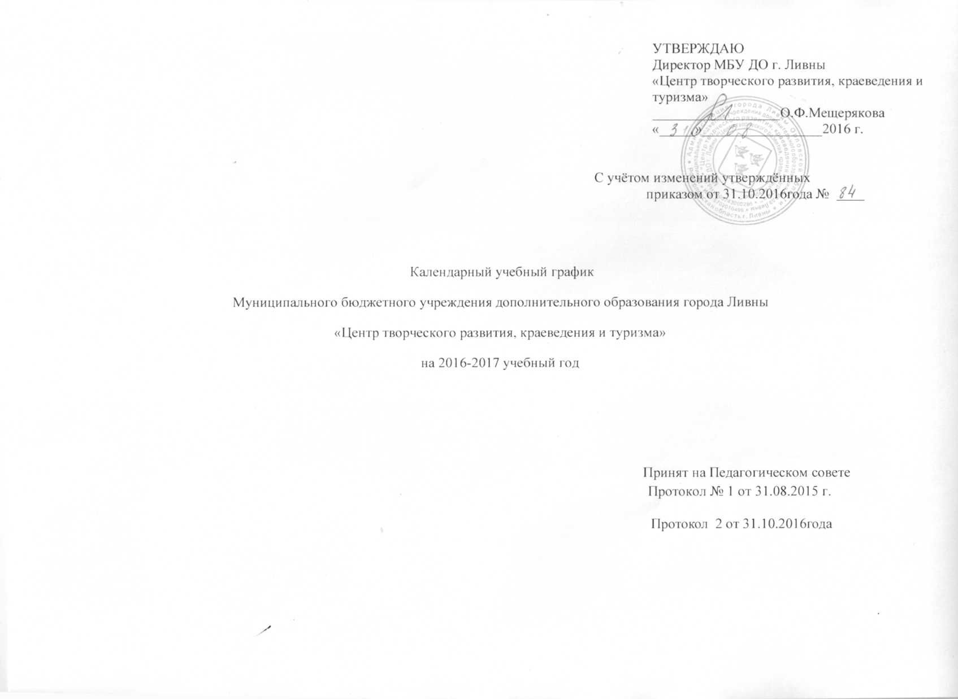
,
Календарный учебный график
муниципального бюджетного учреждения дополнительного образования города Ливны
«Центр творческого развития, краеведения и туризма»
на 2016-2017 учебный год

Пояснительная записка.

Календарный учебный график муниципального бюджетного учреждения дополнительного образования города Ливны «Центр творческого развития, краеведения и туризма» является документом, регламентирующим организацию образовательного процесса в учреждении.
Нормативно-правовую базу календарного учебного графика МБУ ДО г. Ливны «Центр творческого развития, краеведения и туризма» составляют:
- Федеральный закон Российской Федерации от 29.12.2012 No273-ФЗ «Об образовании в Российской Федерации»;
- Приказ Министерства образования и науки Российской Федерации от 29 августа 2013 г. N 1008 "Об утверждении Порядка организации и осуществления образовательной деятельности по дополнительным общеобразовательным программам"
- Федеральный закон «Об основных гарантиях прав ребёнка в Российской Федерации» от 24.07 1998 г. в редакции от 03.06.2009 N 118-ФЗ.
- Постановление Главного санитарного врача РФ от 3.04.2003 г. N 27 «О введении в действие санитарно-эпидемиологических правил и нормативов СанПиН 2.4.4.1251 – 03»;
- Устав МБУ ДО г. Ливны «Центр творческого развития, краеведения и туризма», утвержденный Постановлением администрации г.Ливны № 437 от 30 июня 2016 года;
- Лицензия на право осуществления образовательной деятельности от 21.12.2015г. №033 на «Осуществление образовательной деятельности по указанным в приложении (приложениях образовательным программам.
- Решение Педагогического совета муниципального МБУ ДО г. Ливны «Центр творческого развития, краеведения и туризма» от 31 .08. 2016 года протокол № 1;
• Календарный учебный график рассматривается на заседании Педагогического совета и утверждается приказом директора МБУДО г. Ливны «Центр творческого развития, краеведения и туризма» (Приказ № 30 от 27.06.2016г.)
•Изменения в календарный учебный график вносятся приказом директора учреждения по согласованию с Педагогическим советом учреждения, утверждается приказом директора учреждения и доводятся до всех участников образовательного процесса.
• Календарный учебный график в полном объёме учитывает индивидуальные, возрастные, психофизические особенности учащихся и отвечает требованиям охраны их жизни и здоровья.
• МБУДО г. Ливны «Центр творческого развития, краеведения и туризма» в установленном законодательством Российской Федерации порядке несёт ответственность за реализацию в полном объёме дополнительных общеобразовательных (общеразвивающих) программ в соответствии с календарным учебным графиком.

- Продолжительность учебного года в МБУ ДО г. Ливны «Центр творческого развития, краеведения и туризма»:
Начало учебного года – 01.09. 2016г. (для объединений второго и последующих лет обучения)
- 12.09.2016 года (для объединений первого года обучения)
Для групп первого года обучения, начало учебного года с 12 сентября (с 1 по 12 сентября – комплектование групп)
Продолжительность учебного года – 36 недель (с учетом аттестации обучающихся) для объединений, 42 недели – для профессионального обучения.

 | 1 полугодие | Кол-во учебных недель | 2 полугодие | Кол-во учебных недель | Произв. практика | Аттестация | Летние каникулы | Всего в год
1 год об | 12.09-31.12.16г | 15 нед | 09.01-31.05.16 | 19 нед | июнь до 3-х недель (П.О.) |  | 01.06-31.08  01.07-31.08 (П.О.) | 34 нед  42 нед
2 год об. | 01.09-31.15 | 17 нед | 09.01-31.16 | 19 нед |  | 2 нед | 01.06-31.08 | 36 нед
3 и более  год обуч. | 01.09-31.15 | 17 нед | 09.01-31.16 | 19 нед |  | 2 нед | 01.06-31.08 | 36 нед.

Этапы образовательного процесса | 1 год обучения | 2 год обучения | 3 и более годы обучения
Начало учебного года | 12 сентября | 01 сентября | 01 сентября
Продолжительность учебного года | 34 недели (42 для П.О.) | 36 недель (42 для П.О.) | 36 недель
Продолжительность занятия | 5–7 лет: 25 мин.  7 – 18 лет: 40 мин. | 5–7 лет: 25 мин.  7 – 18 лет: 40 мин. | 5–7 лет: 25 мин.  7 – 18 лет: 40 мин.
Промежуточная аттестация (доп. пр.) | 23-30 декабря | 23-30 декабря | 23-30 декабря
Итоговая аттестация (доп. пр.) | 21 – 30 мая | 21 – 30 мая | 21 – 30 мая
Промежуточная аттестация ( проф подгот.) | 29-30 мая
Итоговые зачеты (проф. подгот.) | - | 28 - 31мая | -
Итоговая аттестация (проф. подгот.) | - | 13 - 19 июня | -
Окончание учебного года | 31 мая | 31 мая | 31 мая
Производственная практика | июнь

- Количество учебных групп по годам обучения и направлениям деятельности :
Для достижения поставленных целей Учреждение оказывает следующие муниципальные услуги (работы):
дополнительное образование детей на безвозмездной основе по программам различной направленности в соответствии с приказом Министерства образования и науки РВ от 29.08.2013 г. No1008 «Об утверждении Порядка организации и осуществления образовательной деятельности по дополнительным общеобразовательным программам».

№ | Направленности | Количество программ | Количество групп | Количество детей | В % отношении
Дополнительные общеобразовательные программы- дополнительные общеразвивающие программы
1. | Естественно-научная | 2 | 4 | 33 | 5,7
2. | Художественная | 5 | 14 | 143 | 23,91
3. | Туристско-краеведческая | 10 | 22 | 204 | 34,2
4. | Социально-педагогическая | 2 | 2 | 24 | 4,2
Основные программы профессионального обучения - Программы профессиональной подготовки
1 | Повар | 1 | 6 | 95 | 15,89
2 | Младшая сестра милосердия | 1 | 3 | 47 | 7,86
3 | Оператор швейного оборудования | 1 | 3 | 38 | 6,35
4 | Продавец продовольственных товаров | 1 | 4 | 47 | 7,86
 | Всего: | 21 | 54 | 598 | 100

3. Регламент образовательного процесса:
Продолжительность учебной недели – 6 дней.
Количество учебных часов на одну группу составляет для воспитанников I возрастной ступени (6-9 лет) – 2 часа в неделю;
для воспитанников II возрастной ступени (10-14 лет) – 4 часа;
для воспитанников III возрастной ступени (14-16 лет) и IV (16 лет и старше) – 6 часов.
Занятия проводятся по группам, индивидуально или всем составом объединения.
Индивидуальные занятия проходят с одним ребенком, в творческих группах с 3-5 воспитанниками.
С детьми-инвалидами может проводиться индивидуальная работа по месту жительства.
4. Режим занятий
Режим занятий: 2 или 3 раза в неделю по 2 или3 академических часа
Занятия проводятся по расписанию, утвержденному директором МБУ ДО г. Ливны «Центр творческого развития, краеведения и туризма»
Продолжительность работы 60 минут - 40 минут учебное занятие, перерыв 10 минут для отдыха детей между каждым занятием, 5 минут для подготовки к занятию;
продолжительность занятий: для детей - 5-7 лет: 30 мин., 8-18 лет: 40 мин. (СанПиН 2.4.4.1251-03 - санитарно-эпидемиологические требования к учреждениям дополнительного образования детей).
5. Количество учебных смен - 2
1 смена 08.00 – 13.30 2 смена 14.30. – 18.30.
6. Режим работы учреждения в период школьных каникул.
Занятия детей в учебных группах и объединениях проводятся:
- по временному утвержденному расписанию, реализующей досуговую программу «Каникулы», в форме экскурсий, походов, соревнований, работы сборных творческих групп, мастер-классов, занятий и др.
7. Родительские собрания проводятся в учебных объединениях МБУ ДО г. Ливны «Центр творческого развития, краеведения и туризма» по усмотрению педагогов не реже двух раз в год.
8. Регламент административных совещаний:
Общее собрание работников – по мере необходимости, но не реже 1 раза в год.
Педагогический совет – 2-3 раза в течение учебного года.
Методический совет – не менее 3 заседаний в течение учебного года.
Совещание при директоре – еженедельно.
Совет Учреждения – по мере необходимости, но не реже 2-х раз в год.

